Práctica 5.14: Servidor virtual HTTPS en Linux

En esta práctica configuraremos un servidor virtual seguro en la máquina ServidorLinuxXX con el nombre de dominio ciudadescolar.dawXX.net.

- Configura el servidor DNS para que resuelva el nombre ciudadescolar.dawXX.net. La dirección IP asociada al nombre será la IP de ServidoLinuxXX.
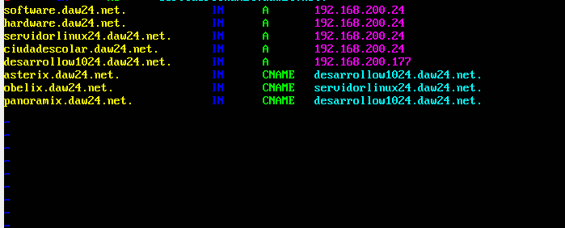
- Asegúrate que Windows utiliza el servidor DNS que has configurado.

- Inicia sesión en la máquina ServidorLinuxXX con un usuario con privilegios de administración.

- Crea el directorio /var/www/html/ce y el fichero /var/www/html/ce/index.html con el contenido que quieras.

- Crea un certificado digital autofirmado usando openssl:
  - Sitúate en el directorio home del usuario con el que has iniciado sesión.
  - Crea una clave privada RSA de 2048 bits.
  - Genera una solicitud de certificado (CSR, CertificateSigningRequest):
- Introduce los datos del certificado:
- Esta solicitud de certificado se la podrás enviar a una autoridad de certificación para que generase el certificado (CRT). En este caso lo vamos a firmar nosotros, vamos a crear un certificado autofirmado.
- Crea el certificado digital autofirmado usando la clave privada:

- Copia la clave y el certificado en los directorios que utiliza por defecto Apache y configura los permisos adecuados.
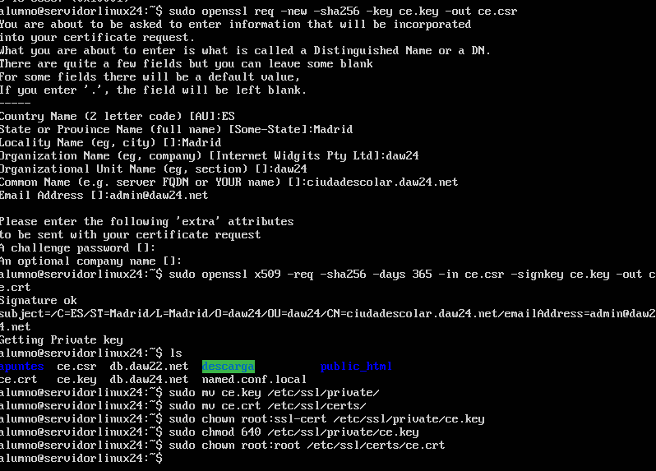
- Crea el fichero /etc/apache2/sites-available/ce.conf con las siguientes directivas.

<IfModule mod_ssl.c>
<VirtualHost *:443>
ServerName ciudadescolar.dawXX.net
DocumentRoot /var/www/html/ce
ErrorLog ${APACHE_LOG_DIR}/ce.error.log
CustomLog ${APACHE_LOG_DIR}/ce.access.log combined
<Directory /var/www/html/ce>
Options Indexes FollowSymLinks
AllowOverride None
Require all granted
</Directory>
SSLEngine on
SSLCertificateFile /etc/ssl/certs/ce.crt
SSLCertificateKeyFile /etc/ssl/private/ce.key
</VirtualHost>
</IfModule>

- Deshabilita el servidor virtual ssl por defecto (default-ssl).
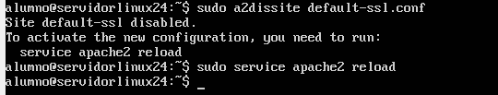

- Habilita el servidor virtual ce.

- Verifica que dentro del directorio /etc/apache2/sites-enabled se ha creado el enlace ce.conf.
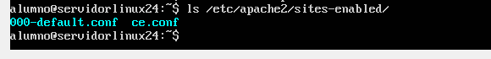
- Reinicia el servidor para que los cambios tengan efecto.
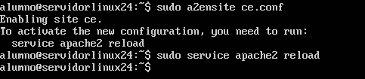
- Desde Windows abre el navegador y establece una conexión a https:\\ciudadescolar.daw1.net. ¿Qué ocurre?.
